Министерство науки и высшего образования Российской Федерации

Пензенский государственный университет

Кафедра «Вычислительной техники»

**ОТЧЕТ**

по лабораторной работе №5

по курсу «Архитектура вычислительных систем»

на тему «Работа с клавиатурой»

Выполнили:

студенты группы 16ВП1

Угроватов Д.

Лялин Н.

Принял:

к.т.н. Бикташев Р.А.

Пенза 2018

### Цель работы

Изучить организацию ввода данных с клавиатуры.

### Лабораторное задание

**Задание 1:** Разработать и отладить программу ввода в память ASCII и скан-кодов нажатой клавиши с использованием функции 0 прерывания 16Н BIOS. Предусмотреть предварительную очистку буфера клавиатура, используя функции 0 прерывания 16Н BIOS.

**Файл LAB5.ASM**

dseg segment para

dseg ends

cseg segment para

lab51 proc near

assume cs:cseg,ds:dseg

mov ax,dseg

mov ds,ax

mov cx,50

wloop:

mov ax,0000h

int 16h

cmp al,01h

jle final

loop wloop

final:

mov ah,04Ch

int 21h

ret

lab51 endp

cseg ends

end lab51

Введем фамилию ugrovatov. Код нажатой клавиши хранится в регистре ax, выход из программы по нажатию клавиши “ESC”:

**Нажата клавиша ‘u’:**

16 – скан–код клавиши ‘u’

75 – hex-код клавиши ‘u’

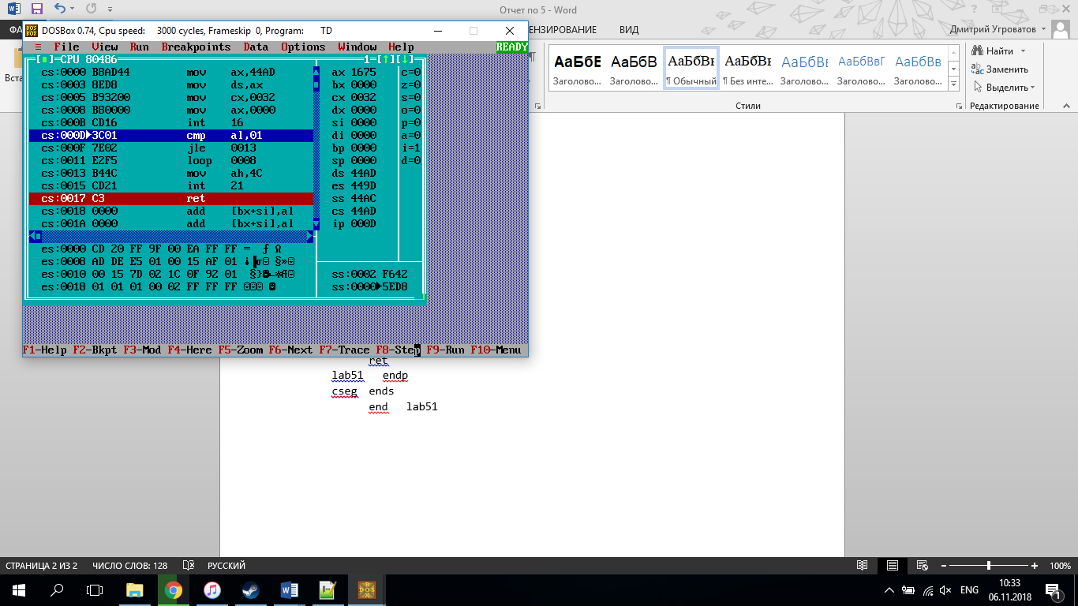

Рисунок 1 - нажата клавиша 'u'

**Нажата клавиша ‘g’:**

22 – скан-код клавиши ‘g’

67 – hex-код клавиши ‘g’

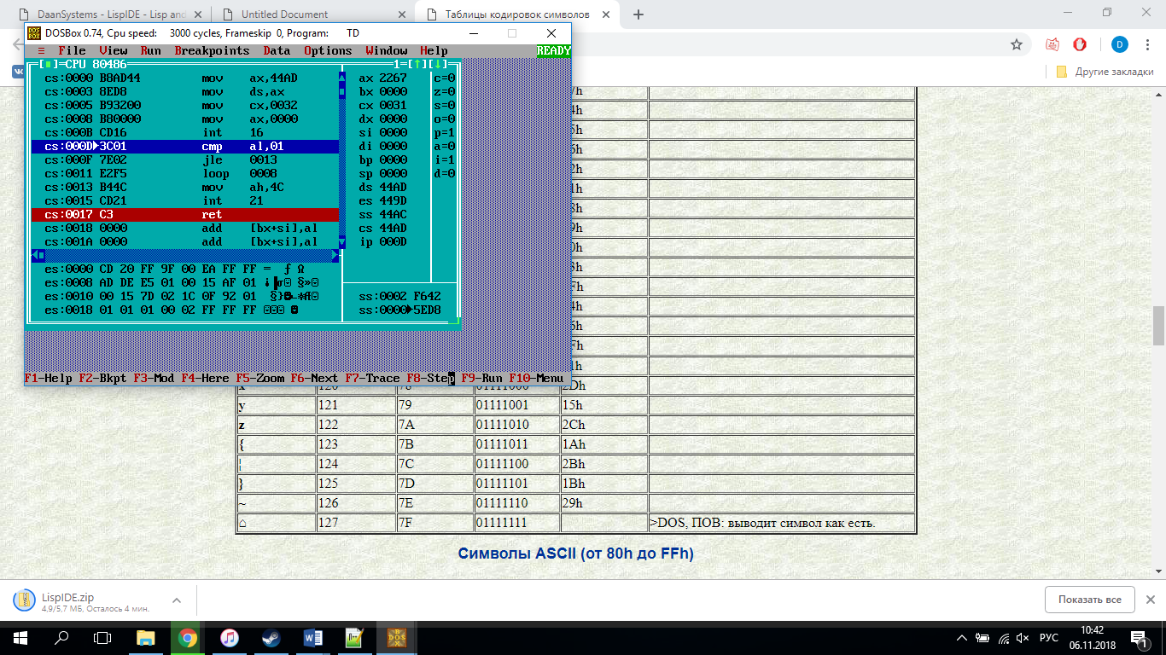

Рисунок 2 - нажата клавиша 'g'

**Нажата клавиша ‘r’:**

13 – скан-код клавиши ‘r’

72 – hex-код клавиши ‘r’

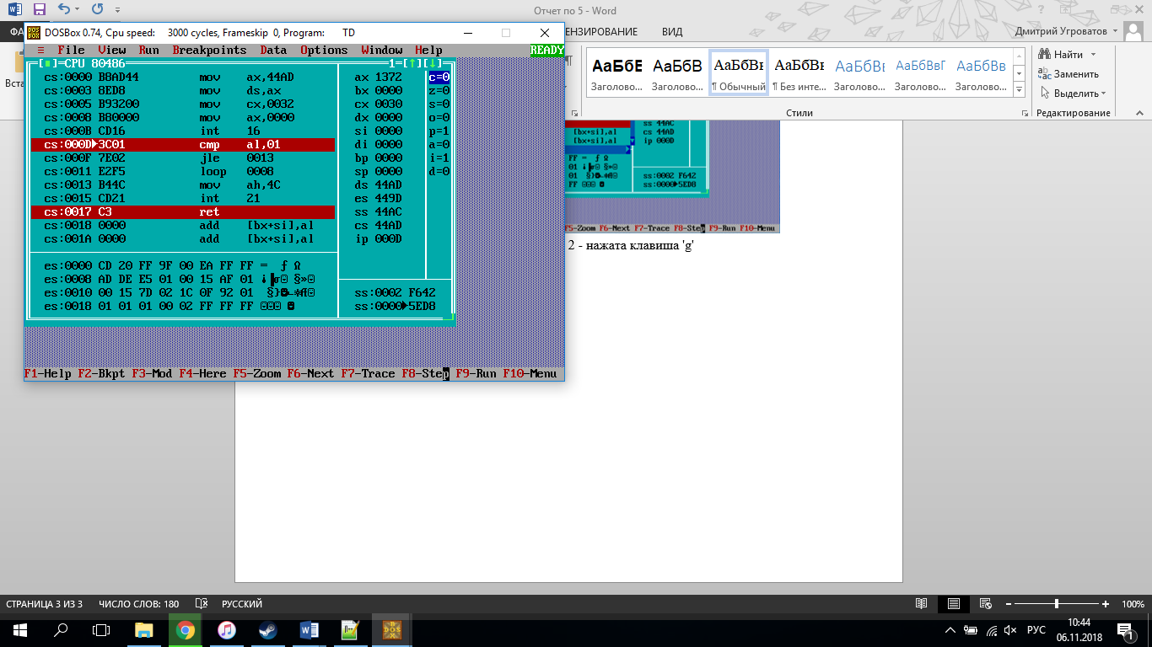

Рисунок 3 - нажата клавиша 'r'

**Нажата клавиша ‘o’:**

18 – скан-код клавиши ‘o’

6F – hex-код клавиши ‘o’

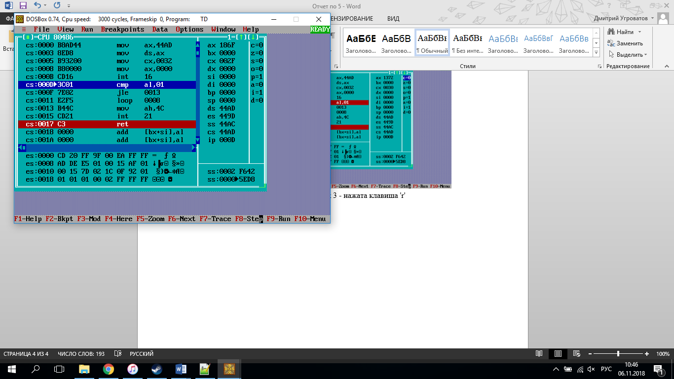

Рисунок 4 - нажата клавиша 'o'

**Нажата клавиша ‘v’:**

2F – скан-код клавиши ‘v’

76 – hex-код клавиши ‘v’

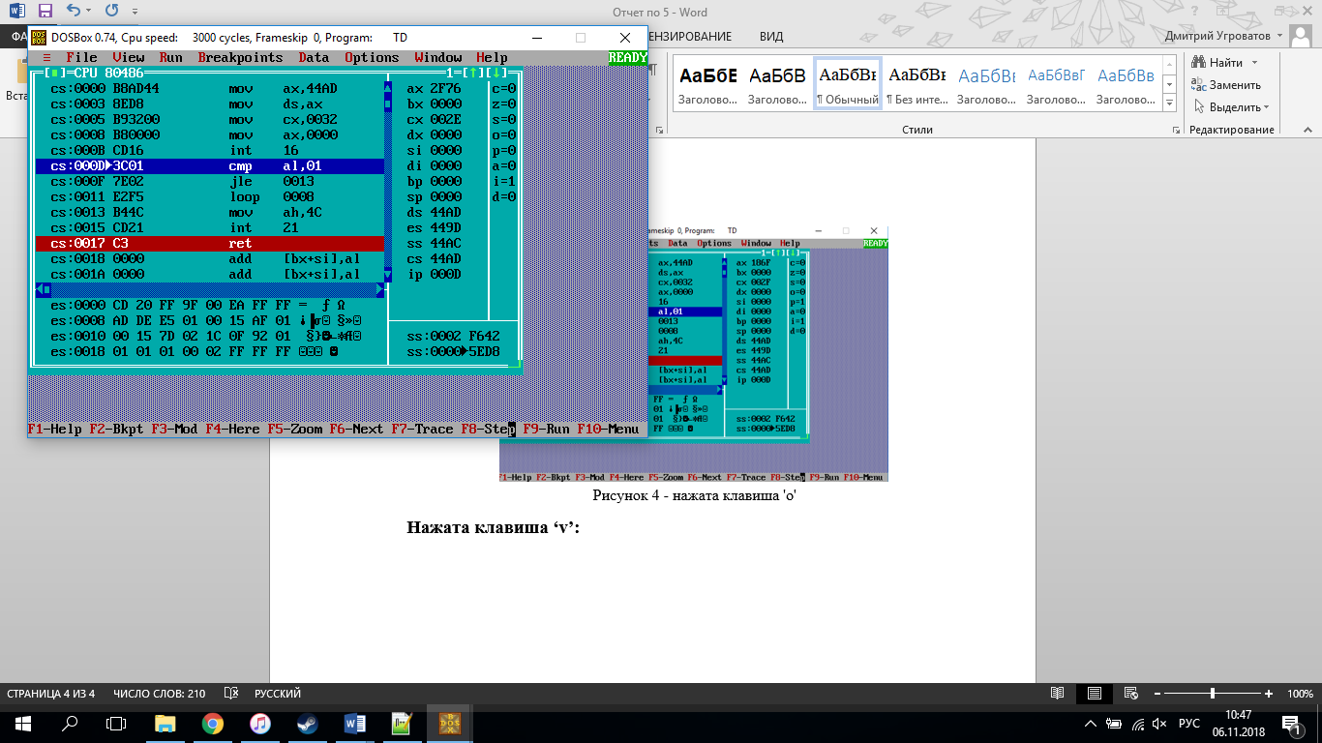

Рисунок 5 - нажата клавиша 'v'

**Нажата клавиша ‘a’:**

1E – скан-код клавиши ‘a’

61 – hex-код клавиши ‘a’

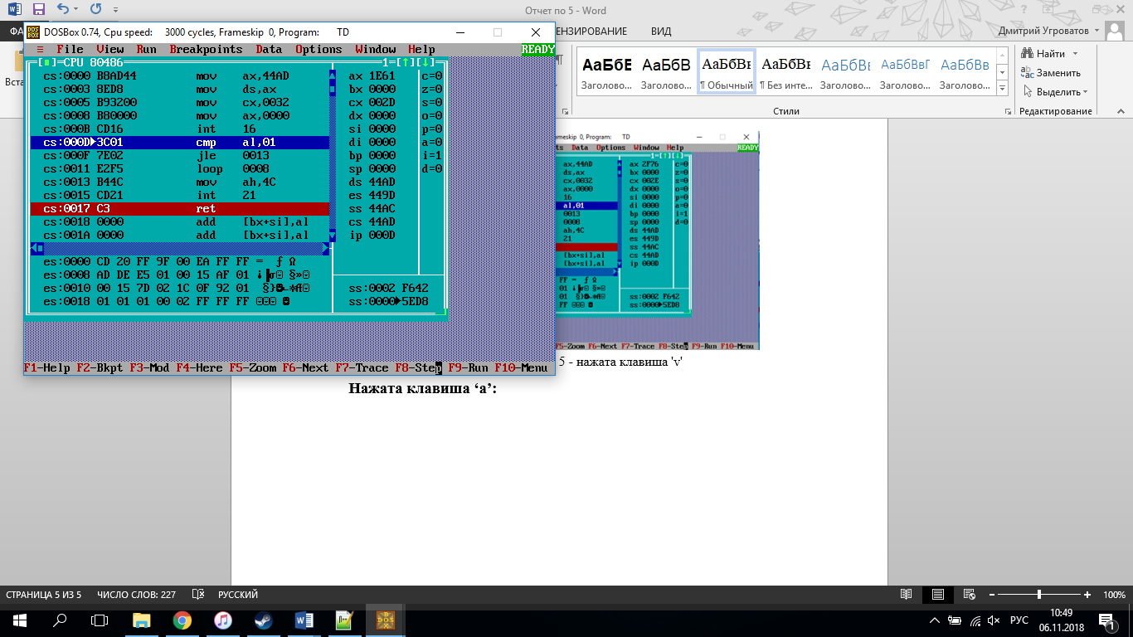

Рисунок 6 - нажата клавиша 'a'

**Нажата клавиша ‘t’:**

14 – скан-код клавиши ‘t’

74 –hex-код клавиши ‘t’

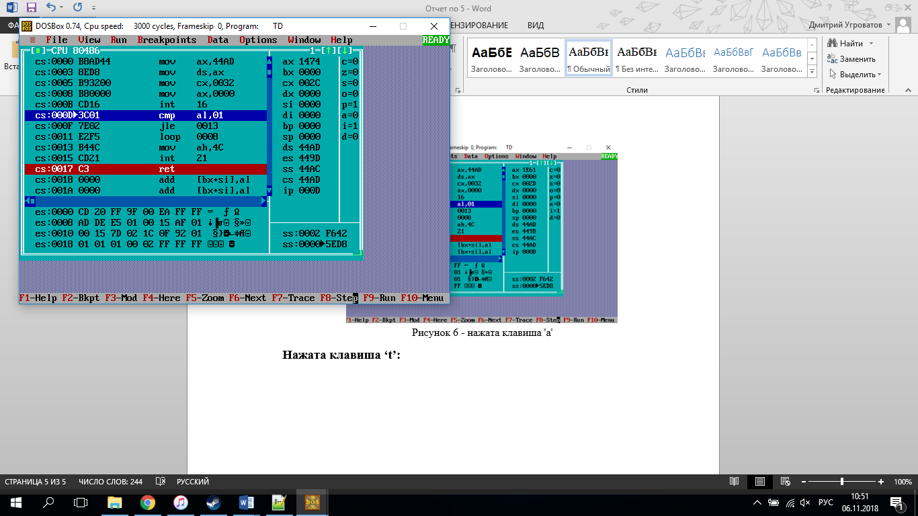

Рисунок 7 - нажата клавиша 't'

**Нажата клавиша ‘o’:**

18 – скан-код клавиши ‘o’

6F – hex-код клавиши ‘o’



Рисунок 8 - нажата клавиша 'o'

**Нажата клавиша ‘v’:**

2F – скан-код клавиши ‘v’

76 – hex-код клавиши ‘v’



Рисунок 9 - нажата клавиша 'v'

**Нажата клавиша “Esc”:**

1. Скан-код клавиши “ESC”

1B – hex-код клавиши “ESC”

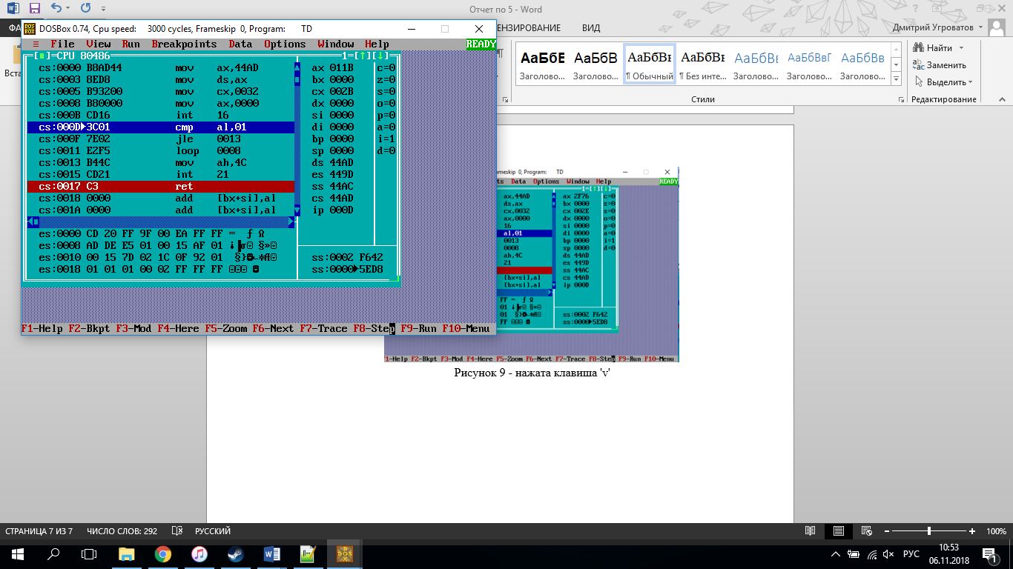

Рисунок 8 - нажата клавиша "Esc"